IOS
İçin
Eduroam
Ağı
Kullanımı

https://bidb.sivas.edu.tr/eduroam_sbtu.mobileconfig

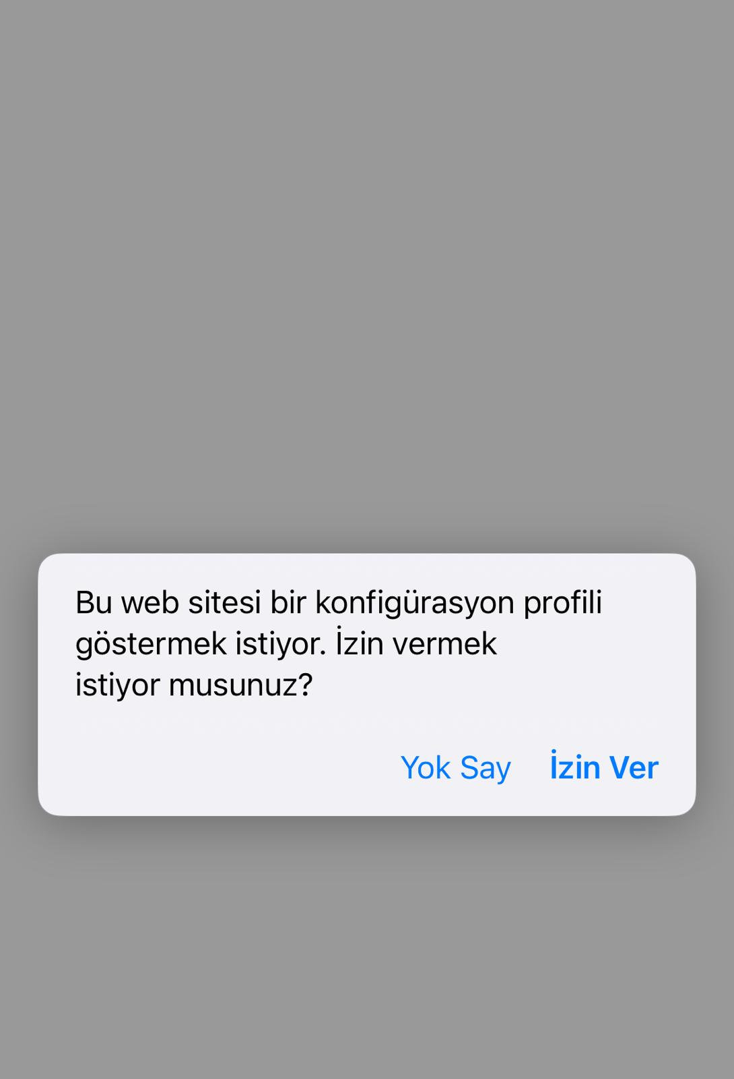 | Yukarıdaki linkten profil konfigürasyon dosyası izin ver diyerek indirilir.
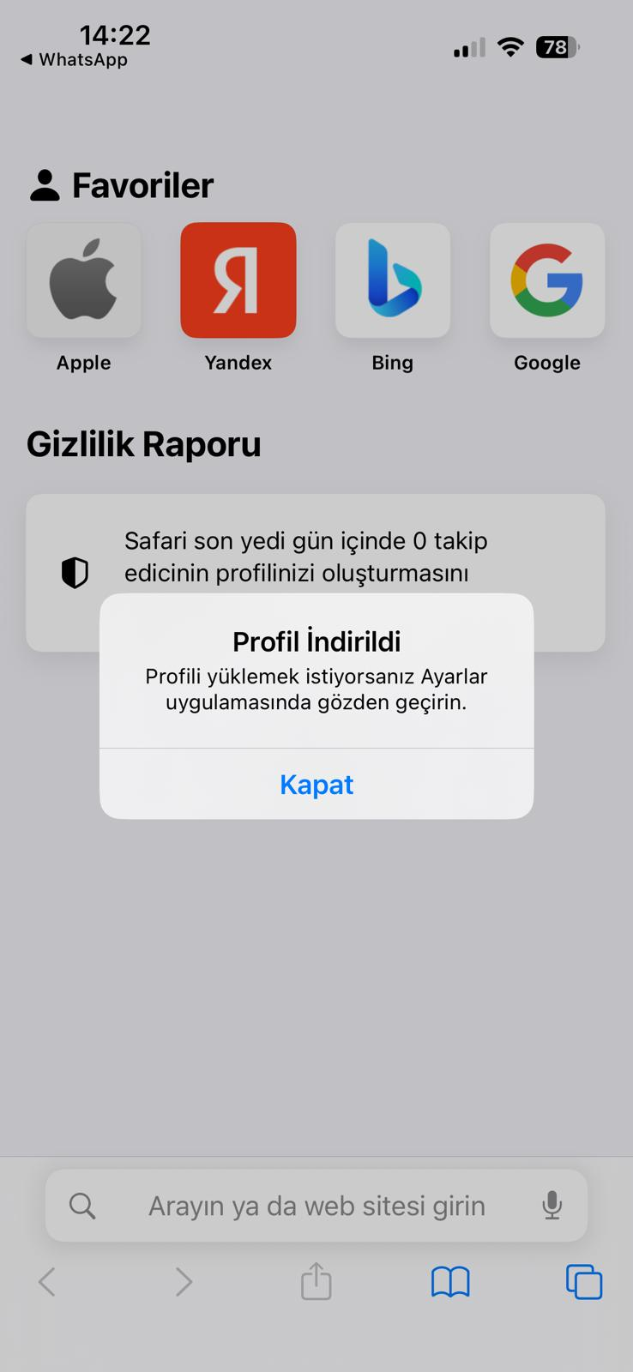 | Profil dosyası indirilince yandaki ekran görüntüsüne benzer bir görüntü olur.
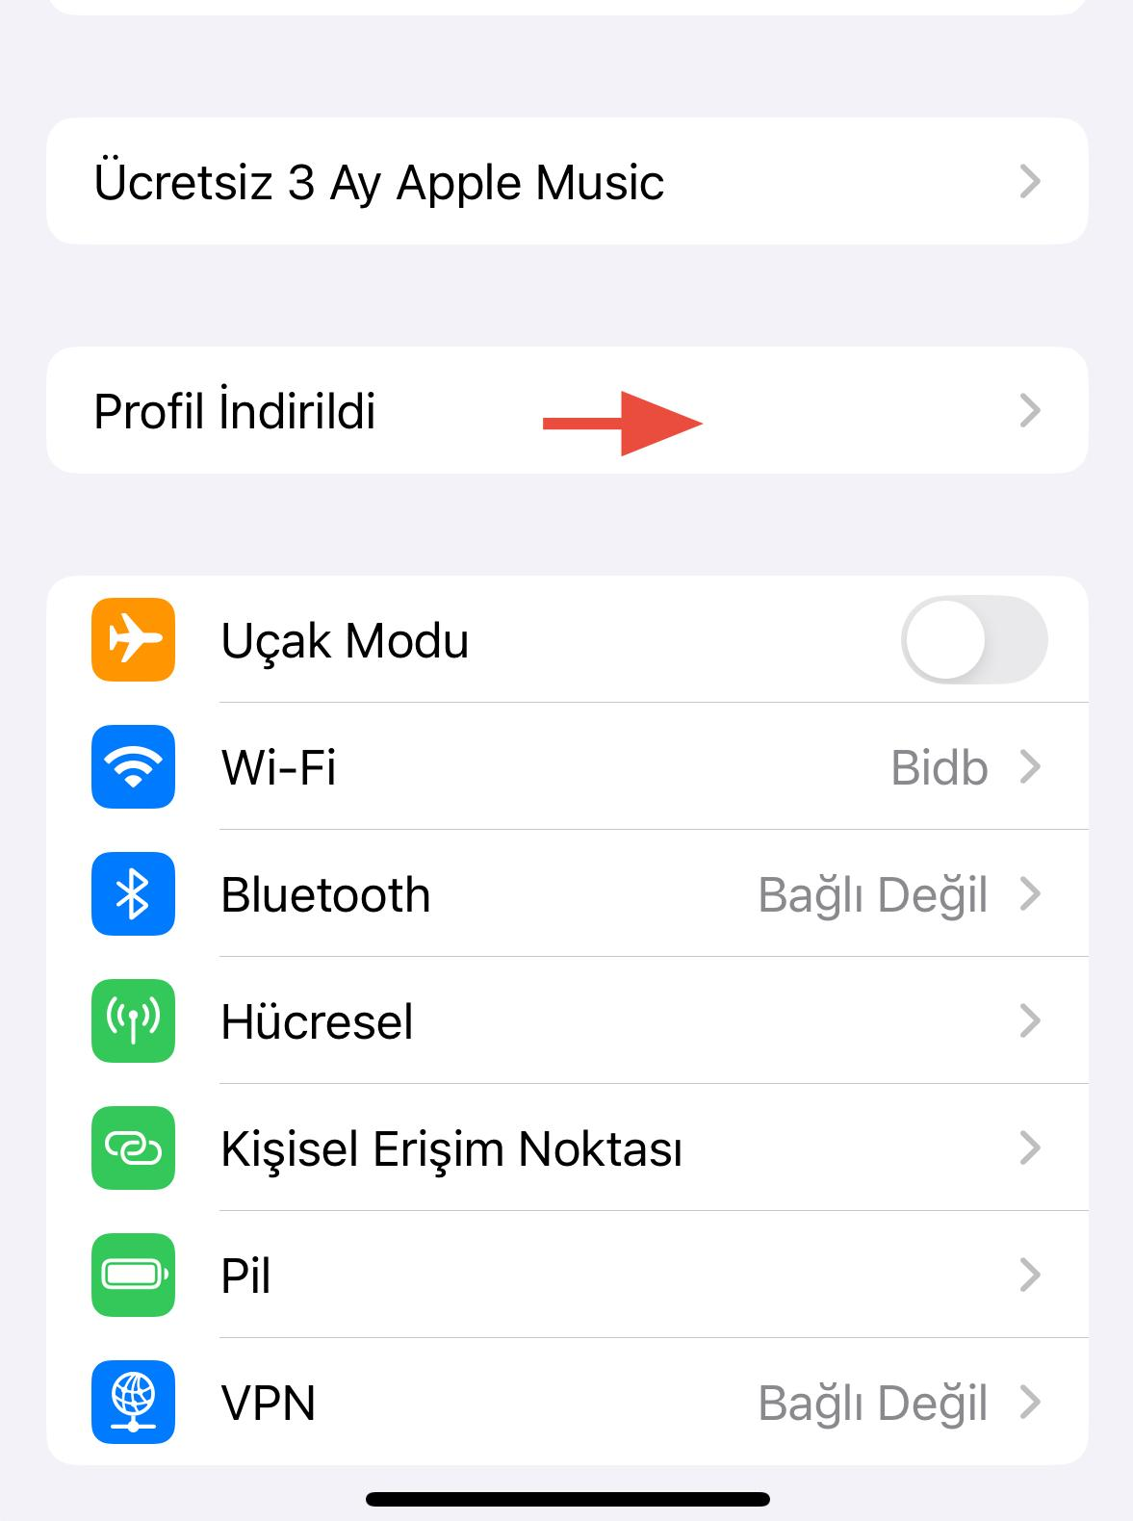 | Ayarlar Uygulamasına girilir ana ekrandaki profil indirildi menüsüne tıklanır.
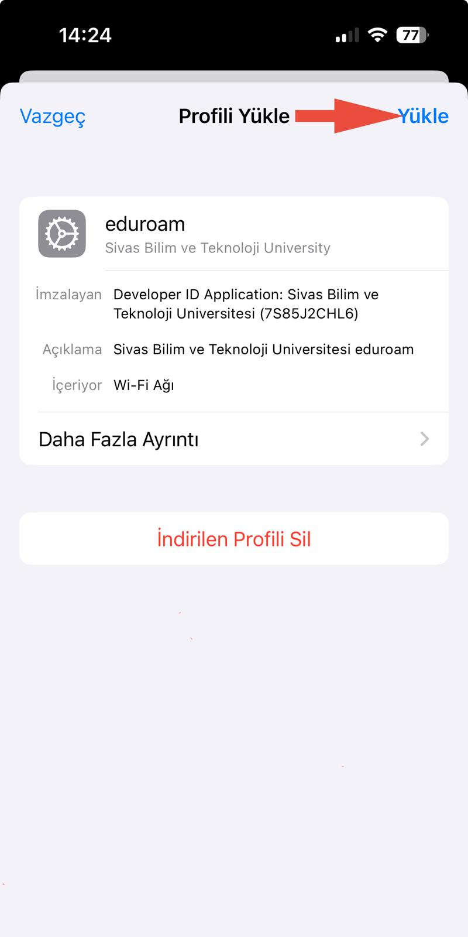 | Açılan sayfada sağ üstte yükle butonuna tıklanır.
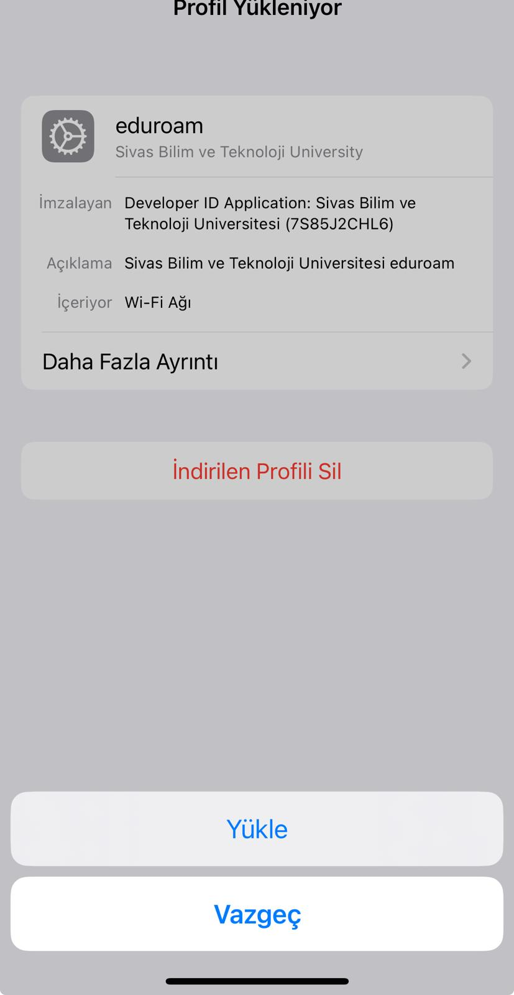 | Tekrar Yükle butonuna tıklanır ve profil dosyasının kurulumu tamamlanır.
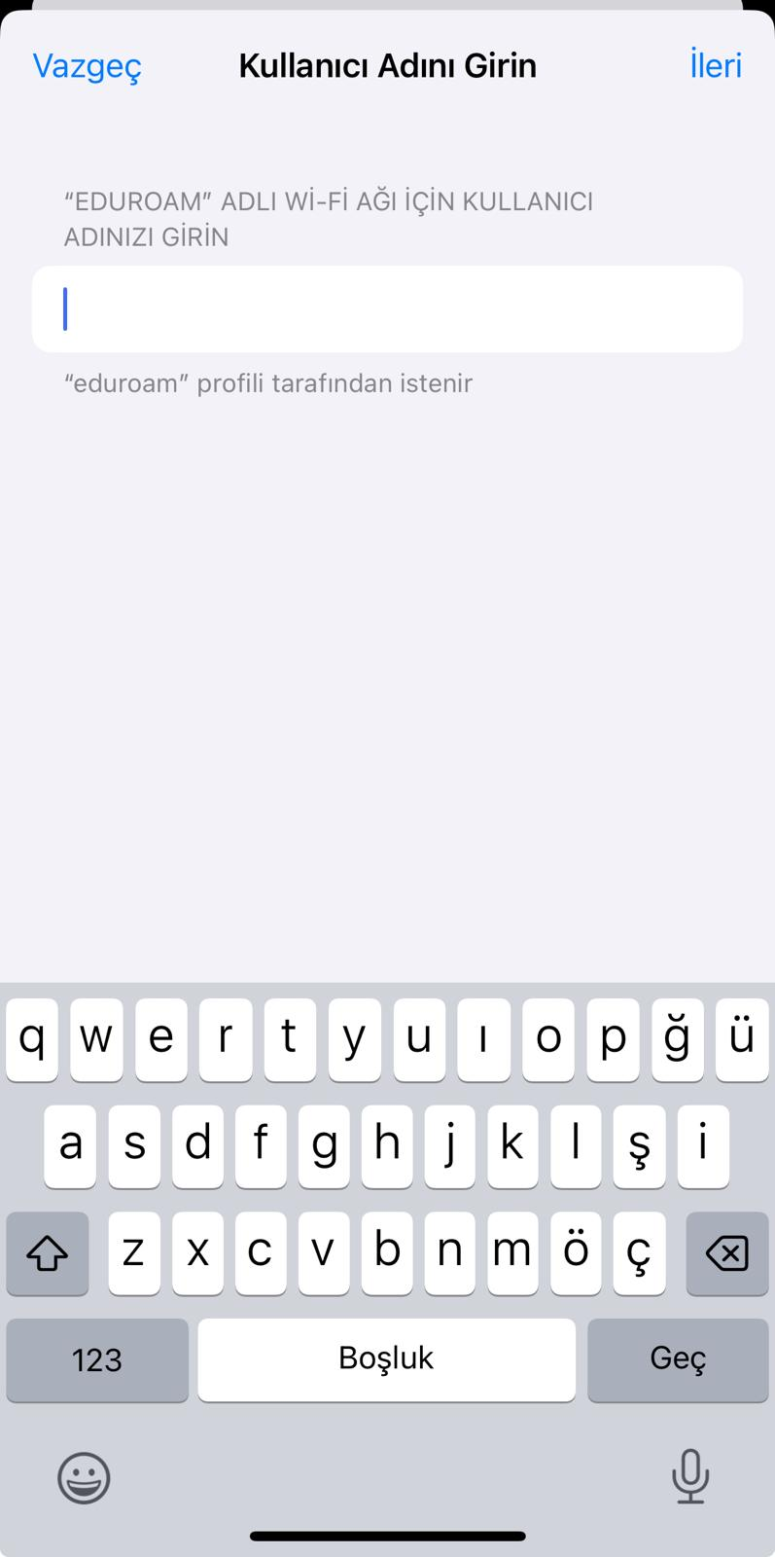 | Wi-Fi Ağları listesinden Eduroam ağı seçilip bağlanıldıktan sonra kullanıcı adı sonunda @sivas.edu.tr olmadan sadece kullanıcı adı olarak yazılır.
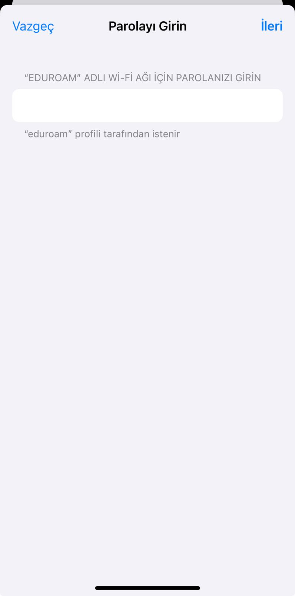 | Parola kısmına ÜBYS şifresi yazılarak bağlantı sağlanır.

